四川大学高等学历继续教育（网络教育）毕业论文系统使用手册
（学习中心版）
一、登录毕业论文系统
方式一：直链网址：http://211.83.159.184/dissertationProject/
方式二：打开川大成人继续教育学院主页（网址为：http://cce.scu.edu.cn/），点击学习中心登陆，在学习中心管理平台登陆界面输入用户名、密码，登录登录学习中心空间。
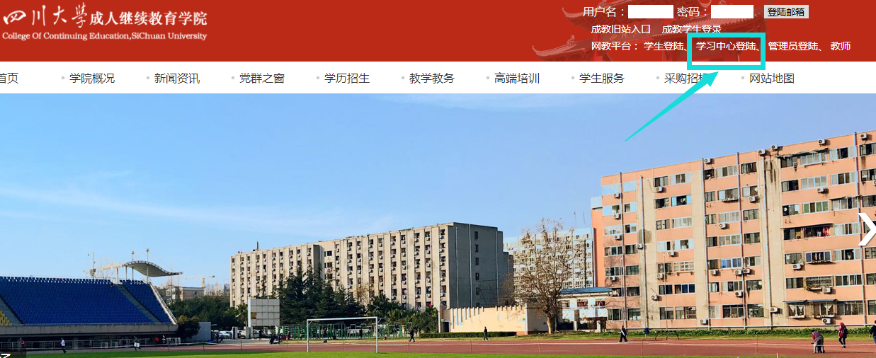

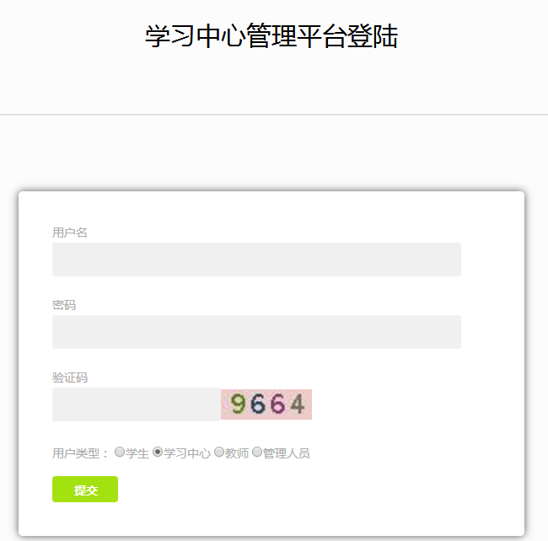
点击“毕业论文系统” ，即可进入毕业论文系统界面,如下图：
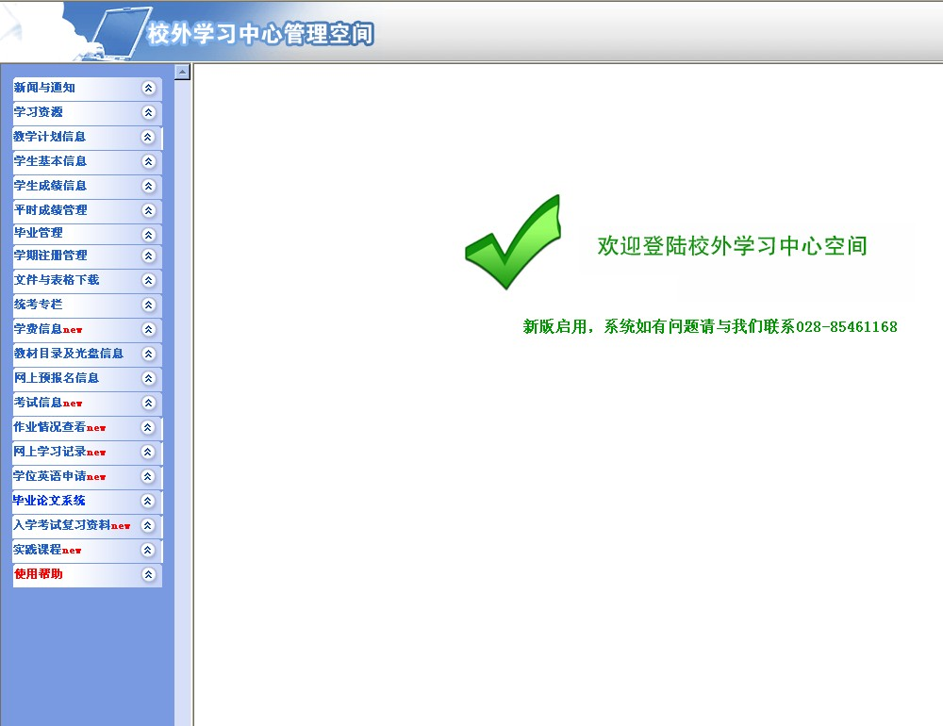
二、毕业论文系统主要功能简介
学习中心登录成功后即可看到个人信息、系统公告、基础数据管理、论文系统管理、查询统计五个版块，这五个版块的主要功能如下：
1、“个人信息”栏：查看、修改个人信息
2、“系统公告“栏：查看所有公告、下载公告附件
3、“基础数据管理”栏：学习中心教师信息维护、学生信息查看，学习中心导入本中心教师待审核
4、“论文系统管理”栏：可查看、导出论文批次时间安排；查看、导出参与论文写作学生信息，导出批次附件；导出专业附件；导出批次专业对应的选题方向，可查看本中心因为抄袭被加入黑名单的学生信息
注：被加入黑名单中的学生，学习中心务必提醒学生认识错误,及时写出书面检查,待我院审核后方能参与下一次论文写作。
- “查询统计”栏：包含了本中心论文选题情况、论文写作情况、教师评阅情况、下载本中心学生上传稿件和教师的评阅文件、查询导出本中心学生和教师邮件信息，申请答辩以及答辩成绩的查询与导出。

首页版块分布如下图:
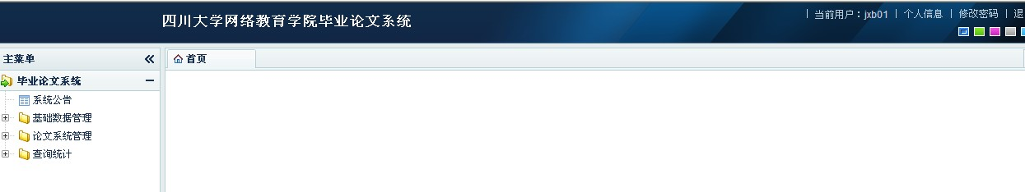
三、个人信息
“个人信息”可进行如下操作：
- 查看个人详细信息
- 退出系统
如图 1 所示
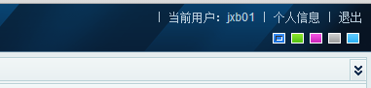
图 1 查看个人信息 退出系统
四、基础数据管理
- 进入学习中心信息维护
a:教师信息管理
在毕业论文系统菜单中，展开基础数据管理，点击教师信息管理可：
- 查看本中心所有教师
- 添加教师
- 修改教师信息
- 导出教师信息
- 批量导入指导教师
注: 添加和导入教师默认审核状态为未审核，添加时请填写正确的教师信息供管理员审核，审核通过才能作为指导教师指导论文写作工作。
如图 2 所示。
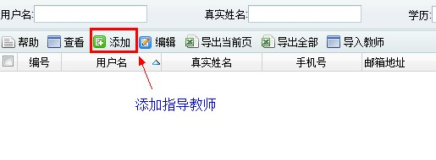
图 2 添加指导教师

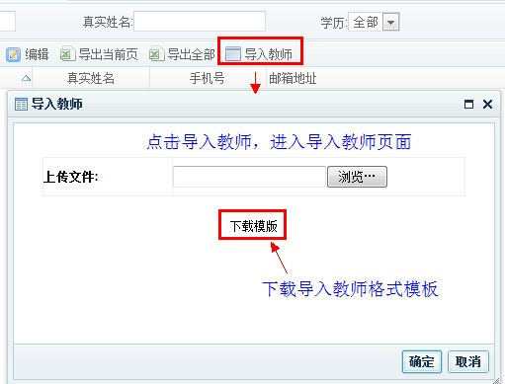
图 3 导入指导教师
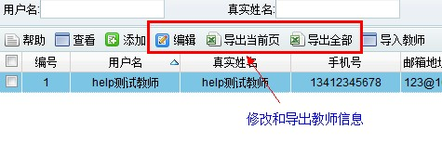
图 4 修改教师信息和导出

b:学生信息管理
在毕业论文系统菜单中，展开基础数据管理，点击学生信息管理可：
- 查看本中心所有学生
- 查看学生详细信息
- 导出EXCEL
如图 5 所示。
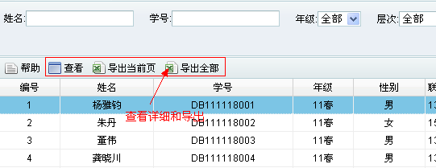
图 5 学生信息管理
五、论文系统管理
a:论文批次时间安排
在毕业论文系统菜单中，展开论文系统查询菜单，点击论文批次时间安排可：
- 查看各批次详细时间安排
- 下载批次、专业附件
- 查看批次、专业、论题信息
- 导出EXCEL
如下图所示。
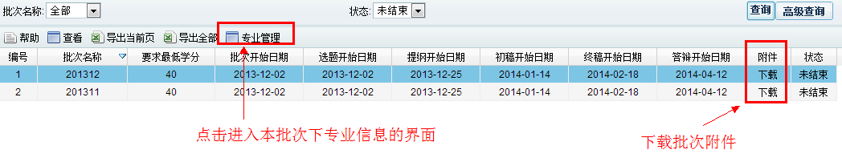
点击专业管理按钮进入以下界面,可查看专业信息、下载专业附件
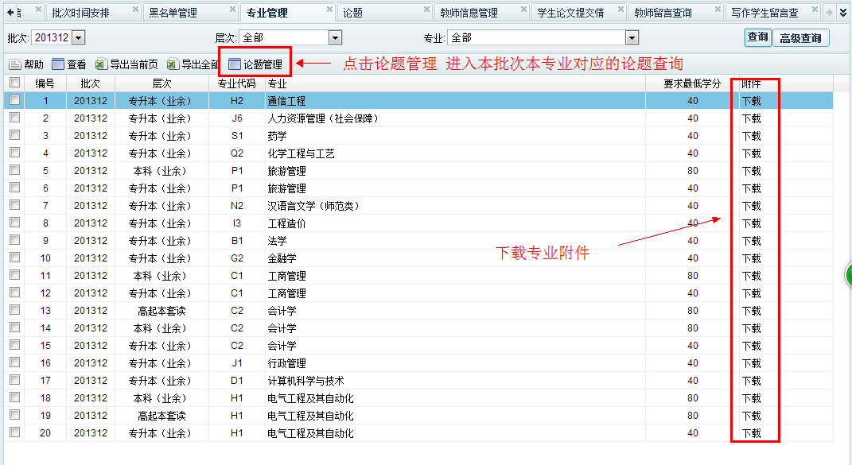
点击论题管理进入以下界面 可查询该专业的论题信息
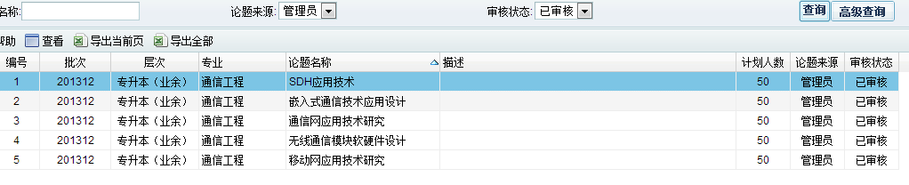
图 6 批次信息查询
b:参与论文学生信息
在毕业论文系统菜单中，展开论文系统查询菜单，点击参与论文学生菜单可：
- 查看本中心所有参与论文学生信息(默认显示最新批次学生)，可通过搜索条件查询
- 查看学生详细信息
- 导出EXCEL
- 按学生信息学号模糊查询和按批次，层次，专业，最终成绩，是否答辩，是否预约选题等条件搜索
如图 7 所示。
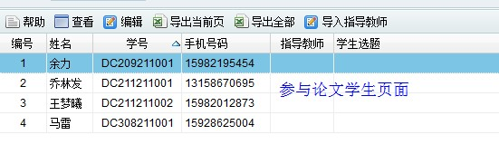
图 7 参与论文学生信息

六、查询统计
a.查询符合资格的学生
展开毕业论文系统菜单，在查询统计菜单中点击查询符合资格的学生可：
- 查看本中心毕业论文的学生
- 点击单个学生，可查看学生详细信息
- 可导出所有学生信息
- 可按学生姓名，招生批次模糊查询学生，可按专业，
论文批次，层次，等条件查询相应学生
如图 8所示。
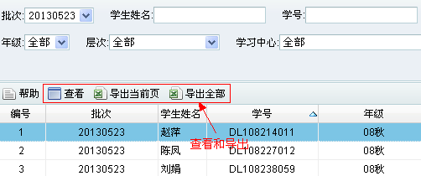

图 8 查询所有符合资格的学生
b:查询学生选题情况
展开毕业论文系统菜单，在查询统计菜单中点击查询学生选题情况可：
- 查询所有参与毕业论文学生的选题
- 查询单个学生选题详细信息
- 导出所有学生选题信息
- 按学生姓名模糊查询和按专业，批次，层次，中心
论题等模糊查询相应学生
如图9所示。
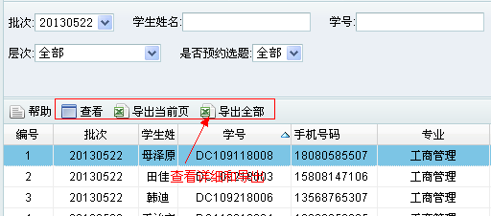
图 9 查询学生选题情况
c:查询论题分配结果
展开毕业论文系统菜单，在查询统计菜单中击查询论题分配结果可：
- 查询所有论题
- 查询论题选题人数
- 查询论题指导教师和指导人数
- 导出
- 按批次，专业，层次，论题等条件搜索
如图 10所示。
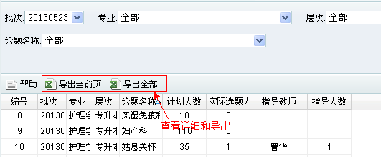
图 10 论题分配结果查询
d:学生论文提交情况查询
展开毕业论文系统菜单，在查询统计菜单中点击学生论文提交情况查询可：
1. 可查看学生详细信息。
2. 查询所有参与毕业论文系统的学生各阶段成绩。
3. 查询参与学生的论文状态。
4. 查询、下载学生各阶段提交的论文稿件。
5. 查询、下载各阶段教师的评语和批阅文件。
8. 可按学生姓名模糊查询，可以根据专业，批次，层次，指导，教师等条就搜索相应学生
如图 11 a,b,c所示。
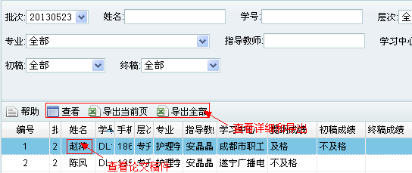
图 11 a查看学生稿件和导出
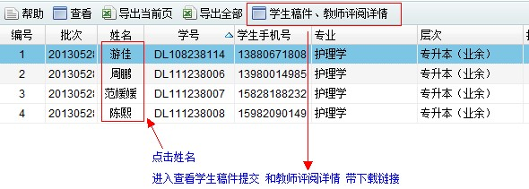
图 11 b查看学生稿件和详情,见下图
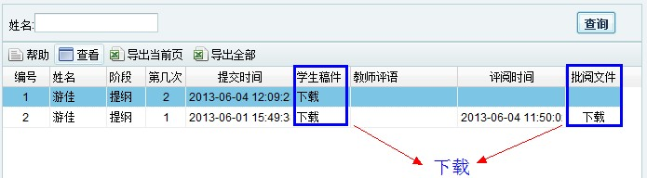
图 11 c查看稿件详情和评阅详情页面，可下载稿件和批阅文件

e：教师留言查询
展开毕业论文系统菜单，在查询统计菜单中，点击教师留言查询可
- 查询指导教师给本中心参与毕业系统的学生的留言信息
- 可查看详细。
- 可按学生姓名和教师姓名模糊查询，和按层次专业，论文批次
等条件搜索
如图
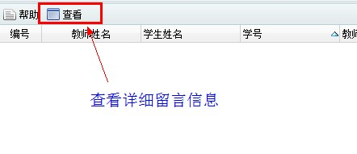
图12 教师查看详细留言信息

f:学生留言查询
展开毕业论文系统菜单，在查询统计菜单中，点击学生留言查询可
- 查询本中心所有参与毕业系统的学生给指导教师的留言信息
- 可查看详细
- 可按学生姓名和教师姓名模糊查询，和按层次专业，论文批次
等条件搜索
如图14 所示。

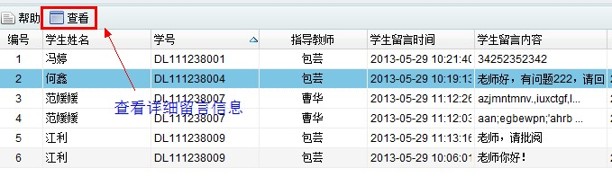
图 14 学生留言查询
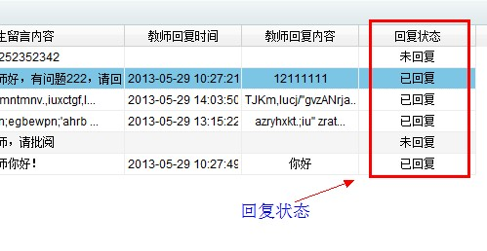
图 14 回复状态

g:查询论文写作成绩
展开毕业论文系统菜单，在查询统计菜单中，点击查询论文写作成绩可：
- 查询本中心所有参与毕业论文写作学生各阶段成绩和最终成绩
- 可按学生姓名，学号模糊查询，和按批次，专业，层次，学习中心等条件搜索
如图 16 所示。

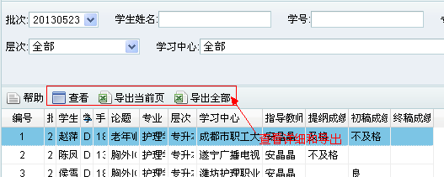
图 16 查询学生写作成绩

h:学生答辩申请情况查询
展开毕业论文系统菜单，在查询统计菜单中，点击学生答辩申请查询可
- 查询本中心所有参与毕业系统的学生答辩申请情况
- 查询学生个人信息及答辩申请时间
- 可按学生姓名模糊查询，和按层次专业，申请状态学习中心等条件搜索
如图 17 所示。
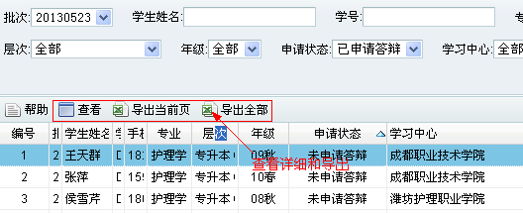

图 17答辩申请情况查询
g答辩成绩查询
展开毕业论文系统菜单，在查询统计菜单中，点击答辩成绩查询可
- 查看本中心学生答辩成绩
- 导出答辩成绩Excel
- 根据批次都信息检索
如下图
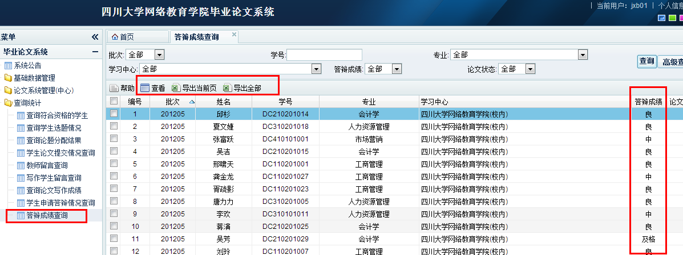
七、系统公告
点击系统公告可：
- 查看所有公告
- 查看公告详细
- 下载公告附件
如图 18所示。
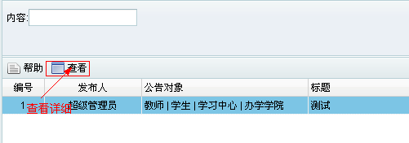
图 18查看公告下载公告附件

